**PROPOSAL FINAL PROJECT**



Tim : **bobbibikin**

Ifta Jihan N (05111740000034)

Jeremy Vijay W (05111740000062)

Bobbi Aditya (05111740000099)

Samuel Marcellinus (05111740000134)

Kelas :

Grafika Komputer C

**Departemen Informatika**

**Fakultas Teknologi Informasi dan Komunikasi**

**Institut Teknologi Sepuluh Nopember**

**2019**

1. Deskripsi

Kelompok kami akan membuat sebuah game dengan konsep arcade. Akan ada sebuah object yang bergerak menghindari rintangan-rintangan yang ada. Tujuannya adalah bergerak sejauh mungkin tanpa menabrak rintangan yang ada.

Game ini tidak jauh beda seperti *Subway Surfer* dan *Temple Run.*

Pemain akan mendapatkan 3 nyawa pada saat awal permainan. Pemain akan di gambarkan dengan sebuah bola. Rintangan akan digamabarkan dengan sebuah rumput dan pohon. Semakin jauh pemain bisa melewati rintangan, pemain akan mendapatkan poin. Semakin lama kecepatan bola akan semakin bertambah dan jumlah rintangan akan semakin banyak, agar game semakin susah.

1. Ilustrasi Permainan

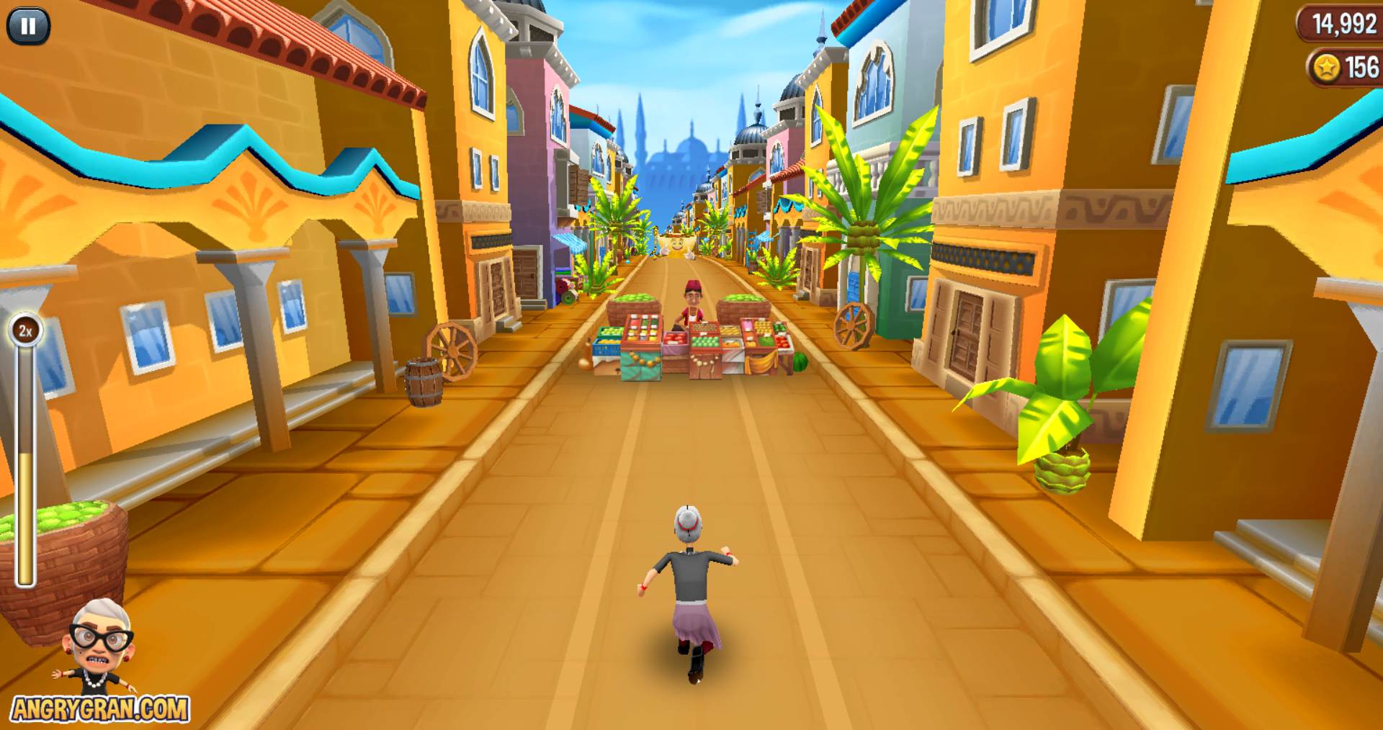

1. Interaksi User  
   User bisa menekan *atas*, *kanan*, dan *kiri*  dalam menggerakan bola untuk menghindari rintangan yang ada.
2. Objek penyusun

* Bola
* Background lapangan
* Rumput
* Pohon
* Penunjuk Poin
* Penunjuk Waktu
* Penunjuk Jarak yang sudah dilewati

1. Teknologi yang digunakan

* WebGL
* Three.js dan Stats.js (Library WebGL)]
* Visual Studio Code (Text Editor)

Tidak menutup kemungkinan terjadi penambahan Teknologi yang digunakan, seiring dengan perkembangan dari Final Project ini.